Họ tên: Phạm Công Nguyên
Lớp: 11_ĐH_THMT
MSSV: 1150080027

Bài tập ATHTTT(CHỈ SỬ DỤNG ĐỂ HỌC TẬP, KHÔNG MANG TÍNH CHẤT PHÁ HOẠI HOẶC CÓ MỤC ĐÍCH XẤU!)
https://youtu.be/SjH8QdCQHA8?si=ye7JTTJiSrxl-3bX
Dải mạng thực hành: 192.168.200.0/24 (VMware)
Máy quét / Máy đích: Kali Linux (Nmap 7.99) / Metasploitable 2 (192.168.200.135) và Windows Server 2025 VM (192.168.200.128)
Phạm vi: chỉ quét các máy ảo do bản thân dựng trong dải 192.168.200.0/24; không quét IP hay tên miền bên ngoài.

2. Cài đặt Nmap trên Windows 10/11
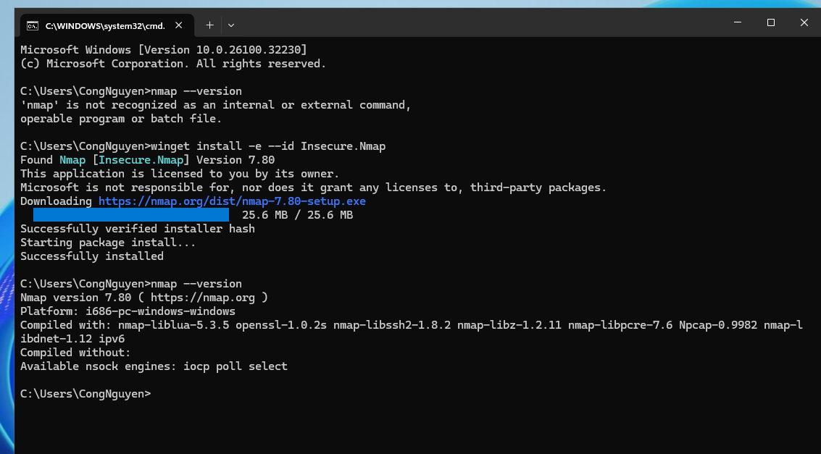
Hình 2.1. Cài Nmap bằng winget và kiểm tra phiên bản trên Windows (Nmap 7.80, Npcap 0.9982).
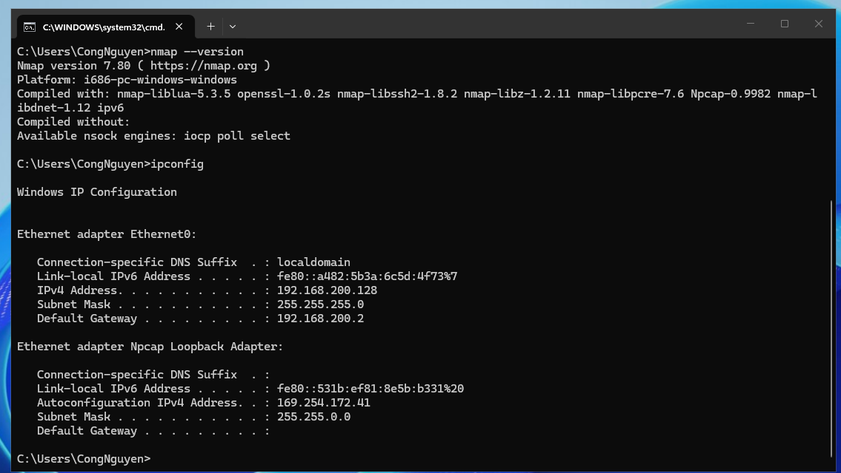
Hình 2.2. Kiểm tra địa chỉ IP các adapter trên Windows (Ethernet0: 192.168.200.128/24, gateway 192.168.200.2).

3. Cài đặt Nmap trên Kali Linux
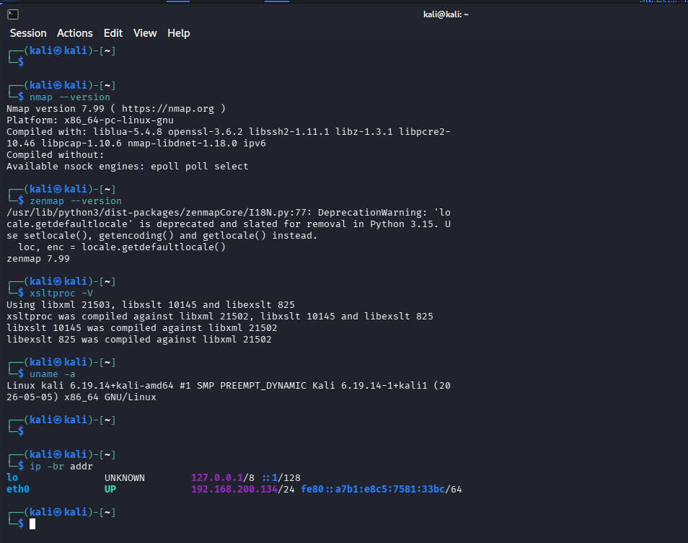
Hình 3.3. Kiểm tra phiên bản trên Kali: nmap 7.99, zenmap 7.99, xsltproc; ip -br addr cho thấy eth0 = 192.168.200.134/24.

4. Dựng môi trường máy ảo

4.2. Lấy IP thật của từng máy
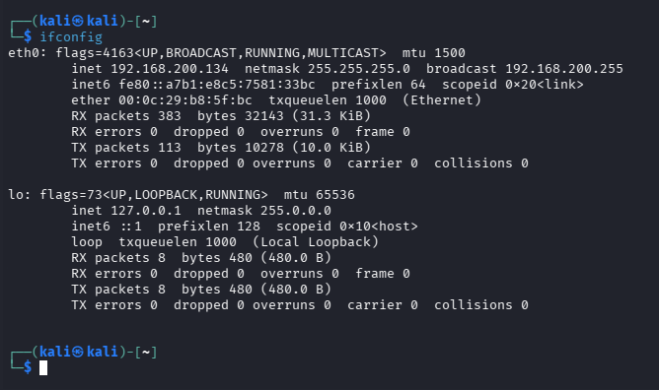
Hình 4.2. Lấy IP trên Kali (ifconfig): 192.168.200.134, MAC 00:0c:29:b8:5f:bc.
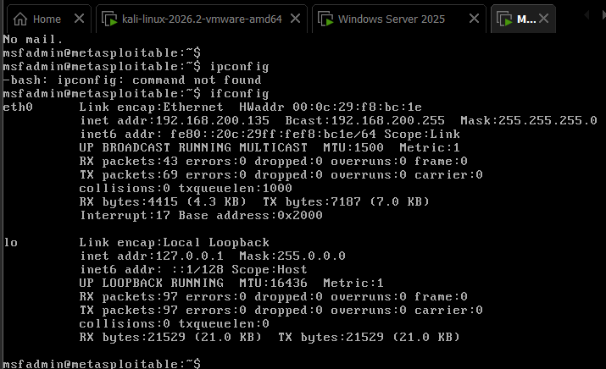
Hình 4.3. Lấy IP trên Metasploitable 2 (ifconfig): 192.168.200.135, MAC 00:0c:29:f8:bc:1e.
Bảng 4.2. Thông số IP các thiết bị
Thiết bị | IP thực tế | Subnet | Ghi chú
Windows Host (máy thật) | 192.168.200.1 | 255.255.255.0 | Adapter ảo VMware trên máy thật (suy ra từ host discovery, Hình 5.1)
Kali VM | 192.168.200.134 | 255.255.255.0 | Máy quét
Metasploitable 2 | 192.168.200.135 | 255.255.255.0 | Máy đích
Windows VM | 192.168.200.128 | 255.255.255.0 | Windows Server 2025, máy đích đối chiếu; gateway 192.168.200.2

4.3. Kiểm tra kết nối trước khi quét
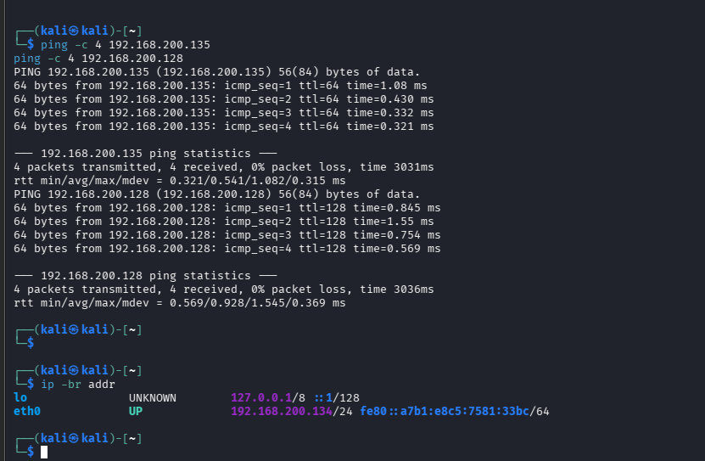
Hình 4.4. Ping từ Kali tới Metasploitable 2 (TTL 64) và Windows VM (TTL 128): 4/4 gói, 0% mất gói.

5. Tình huống giả lập: Rà soát an toàn mạng nội bộ

5.1. Nhiệm vụ 1 - Phát hiện các host đang hoạt động
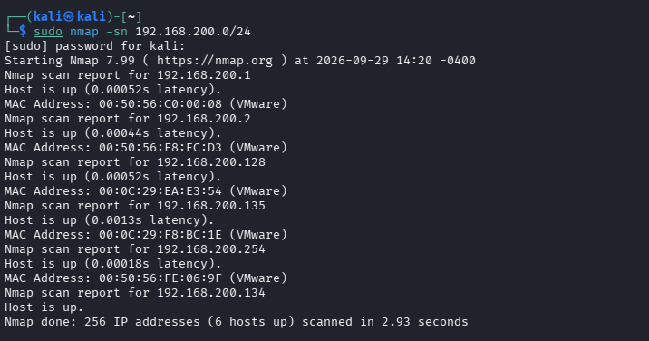
Hình 5.1. Host discovery toàn dải /24 (sudo nmap -sn 192.168.200.0/24): 6 host up trong 2.93 giây.
STT | IP phát hiện | MAC / Vendor | Vai trò suy đoán | Bằng chứng
1 | 192.168.200.1 | 00:50:56:C0:00:08 (VMware) | Adapter ảo VMware của máy thật | Host is up (0.00052s)
2 | 192.168.200.2 | 00:50:56:F8:EC:D3 (VMware) | Dịch vụ ảo VMware (gateway/DNS) | Host is up (0.00044s)
3 | 192.168.200.128 | 00:0C:29:EA:E3:54 (VMware) | Windows Server 2025 VM | Host is up (0.00052s)
4 | 192.168.200.134 | 00:0C:29:B8:5F:BC (lấy từ ifconfig) | Máy quét Kali | Host is up. (Nmap không hiện MAC của máy đang quét)
5 | 192.168.200.135 | 00:0C:29:F8:BC:1E (VMware) | Metasploitable 2 | Host is up (0.0013s)
6 | 192.168.200.254 | 00:50:56:FE:06:9F (VMware) | DHCP server của VMware | Host is up (0.00018s)
Đối chiếu: có 3 VM đang bật (.128, .134, .135). Ba host còn lại (.1, .2, .254) không phải VM của tôi mà là adapter máy thật và các dịch vụ ảo của VMware.

6. Khảo sát cổng TCP và so sánh kỹ thuật quét

6.1. TCP Connect scan (-sT)
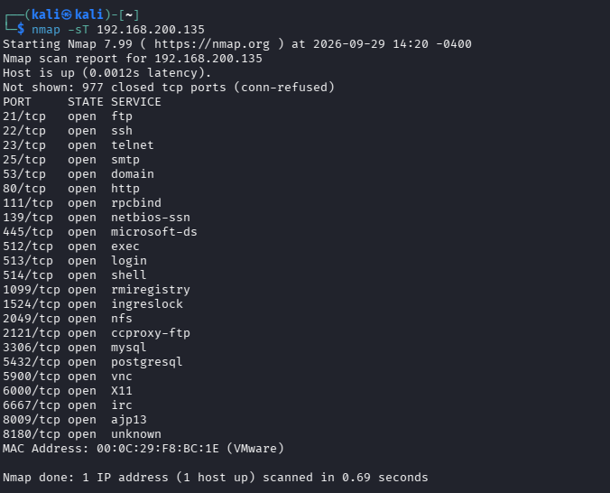
Hình 6.1. TCP Connect scan: nmap -sT 192.168.200.135 (không dùng sudo).
- Tổng số cổng: 23 open, 977 closed (conn-refused), 0 filtered.
- Ba cổng open tiêu biểu: 21/tcp ftp, 22/tcp ssh, 80/tcp http (ngoài ra còn 23 telnet, 445 microsoft-ds, 3306 mysql, ...).
- -sT không cần quyền raw packet vì dùng lời gọi connect() có sẵn của hệ điều hành để hoàn tất bắt tay 3 bước, nên user thường chạy được.

6.2. SYN scan (-sS)
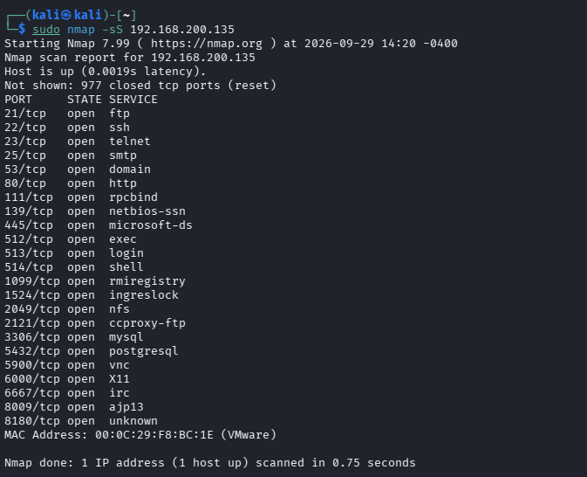
Hình 6.2. SYN scan: sudo nmap -sS 192.168.200.135.
Bảng 6.2. So sánh -sT và -sS
Tiêu chí | -sT | -sS | Nhận xét
Cổng open | 23 | 23 | Cả hai phát hiện cùng 23 cổng mở
Cổng closed | 977 (conn-refused) | 977 (reset) | Cổng đóng phản hồi RST; chỉ khác cách Nmap ghi lý do
Cổng filtered | 0 | 0 | Không có bộ lọc giữa Kali và mục tiêu
Thời gian quét | 0.69 giây | 0.75 giây | Tương đương trong mạng LAN ảo
Quyền cần thiết | User thường | root / sudo | -sS tự tạo raw packet nên cần quyền cao

6.3. FIN / Xmas / NULL scan
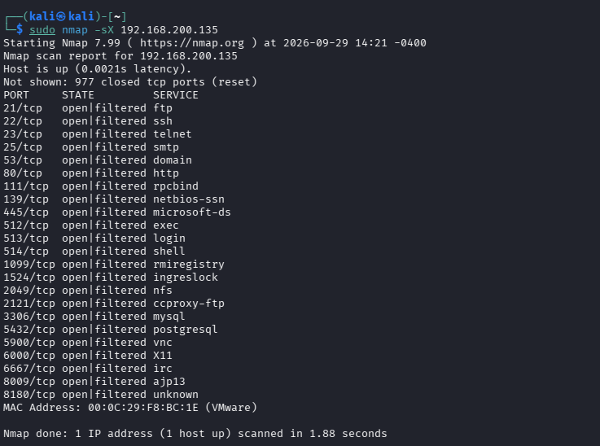
Hình 6.4a. Xmas scan trên Metasploitable 2: 23 cổng open|filtered, 977 cổng closed (reset), 1.88 giây.
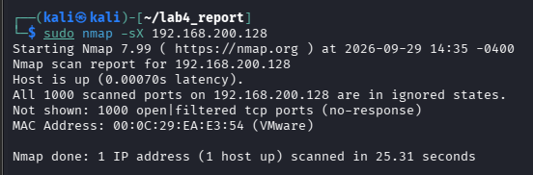
Hình 6.4b. Xmas scan trên Windows VM (.128): cả 1000 cổng open|filtered (no-response), mất 25.31 giây.
Phân tích: open|filtered nghĩa là Nmap không phân biệt được cổng mở hay bị bộ lọc làm im lặng, không được đọc là "open". Trên Metasploitable 2 (Linux, theo RFC 793), 23 cổng im lặng trùng đúng với 23 cổng open của -sT nên suy ra được; còn trên Windows VM toàn bộ 1000 cổng đều im lặng nên không kết luận được gì về trạng thái cổng, kết quả phụ thuộc vào TCP/IP stack và firewall của mục tiêu.

6.4. ACK scan - quan sát chính sách lọc
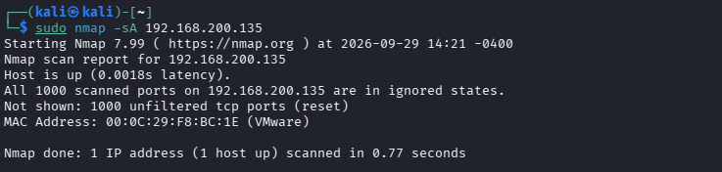
Hình 6.6. ACK scan: sudo nmap -sA 192.168.200.135 - cả 1000 cổng unfiltered (reset), 0.77 giây.
- ACK scan chỉ phân biệt filtered / unfiltered, không khẳng định được cổng open. So với -sS (tìm ra 23 cổng open), -sA không tách được cổng mở với cổng đóng.
- Cổng "unfiltered" nghĩa là gói ACK đi qua được bộ lọc (nếu có) và máy đích trả RST. Ở đây cả 1000 cổng unfiltered, tức không có bộ lọc chặn ACK giữa Kali và Metasploitable 2.

7. Quét UDP có kiểm soát
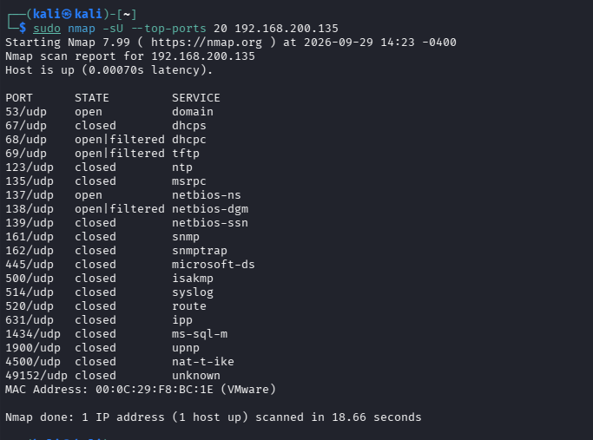
Hình 7.1. Quét 20 cổng UDP phổ biến: sudo nmap -sU --top-ports 20 192.168.200.135 (18.66 giây).
Cổng UDP | Trạng thái | Dịch vụ | Giải thích / quan sát
53 | open | domain | DNS (ISC BIND 9.4.2 theo -sV) có phản hồi UDP
137 | open | netbios-ns | Samba/NetBIOS; khớp kết quả nbstat (METASPLOITABLE) ở -A
68 | open|filtered | dhcpc | Không có phản hồi, không phân biệt được mở hay bị lọc
69 | open|filtered | tftp | Như trên
138 | open|filtered | netbios-dgm | Như trên
15 cổng còn lại (67, 123, 135, 139, 161, 162, 445, 500, 514, 520, 631, 1434, 1900, 4500, 49152) | closed | - | Nhận được ICMP port unreachable
So sánh: UDP 20 cổng mất 18.66 giây, trong khi TCP 1000 cổng chỉ 0.69 giây.

8. Nhận diện dịch vụ và hệ điều hành

8.1. Version detection (-sV)
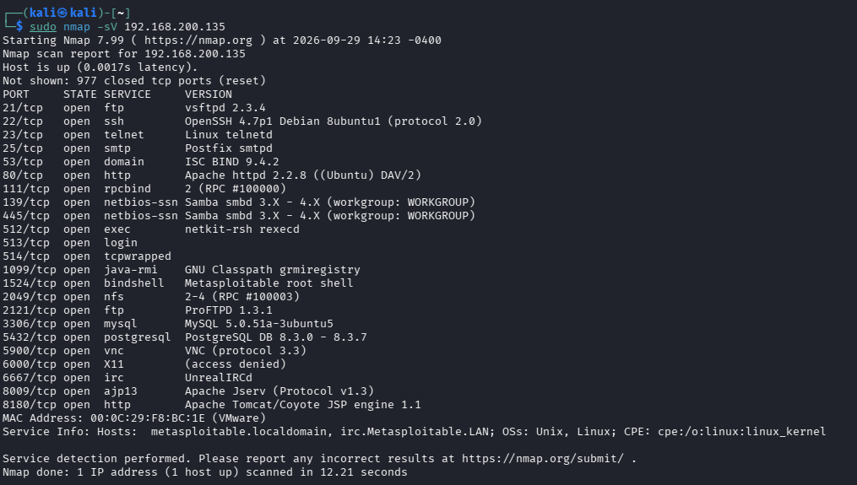
Hình 8.1. Nhận diện phiên bản dịch vụ: sudo nmap -sV 192.168.200.135 (12.21 giây).
Bảng 8.1. Phiên bản dịch vụ và ghi chú rủi ro
Port | Proto | Service | Version Nmap phát hiện | Ghi chú rủi ro
21 | tcp | ftp | vsftpd 2.3.4 | Phiên bản có backdoor CVE-2011-2523 (thực thi lệnh với quyền root); -A báo cho phép đăng nhập FTP ẩn danh (anonymous, code 230)
22 | tcp | ssh | OpenSSH 4.7p1 Debian 8ubuntu1 (protocol 2.0) | Bản rất cũ; nguy cơ brute-force mật khẩu và dò user
80 | tcp | http | Apache httpd 2.2.8 ((Ubuntu) DAV/2) | Bản cũ, bật WebDAV có thể bị lạm dụng upload tệp
445 | tcp | microsoft-ds (-sV ghi netbios-ssn) | Samba smbd 3.X - 4.X; -A xác định 3.0.20-Debian | Bản cũ; -A báo message_signing: disabled (dangerous, but default)
3306 | tcp | mysql | MySQL 5.0.51a-3ubuntu5 | CSDL mở trực tiếp ra mạng, lộ phiên bản khi chưa đăng nhập; nguy cơ brute-force tài khoản root
Một số dịch vụ rủi ro khác thấy trong -sV: 23 telnet (plaintext), 512-514 r-services, 1524 bindshell ("Metasploitable root shell"), 2049 nfs, 5900 vnc, 6667 UnrealIRCd.

8.2. OS detection (-O)
Bài dùng -A (đã gồm -O) nên kết quả OS nằm trong Hình 8.3b: Linux 2.6.X, OS details: Linux 2.6.9 - 2.6.33, device type general purpose, cách 1 hop. Đây là dải phiên bản Nmap đoán, không phải bản chính xác.

8.3. Aggressive scan (-A)
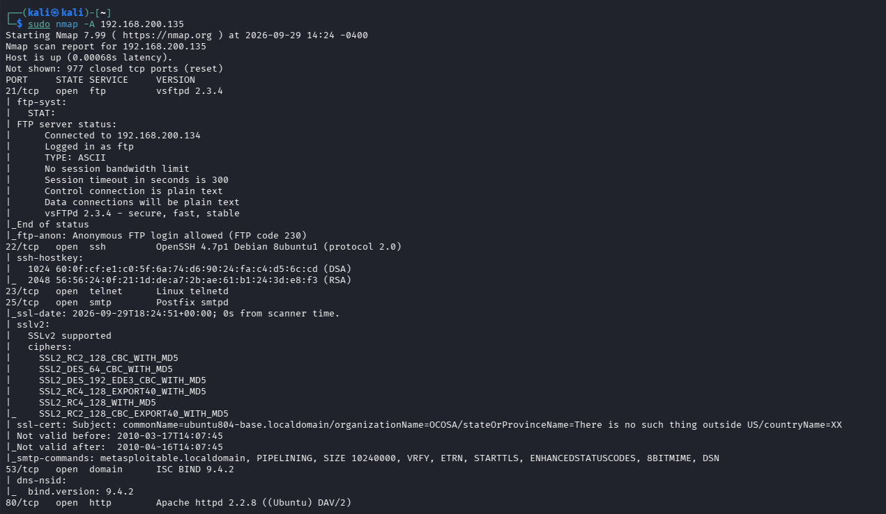
Hình 8.3a. sudo nmap -A 192.168.200.135 (phần 1).
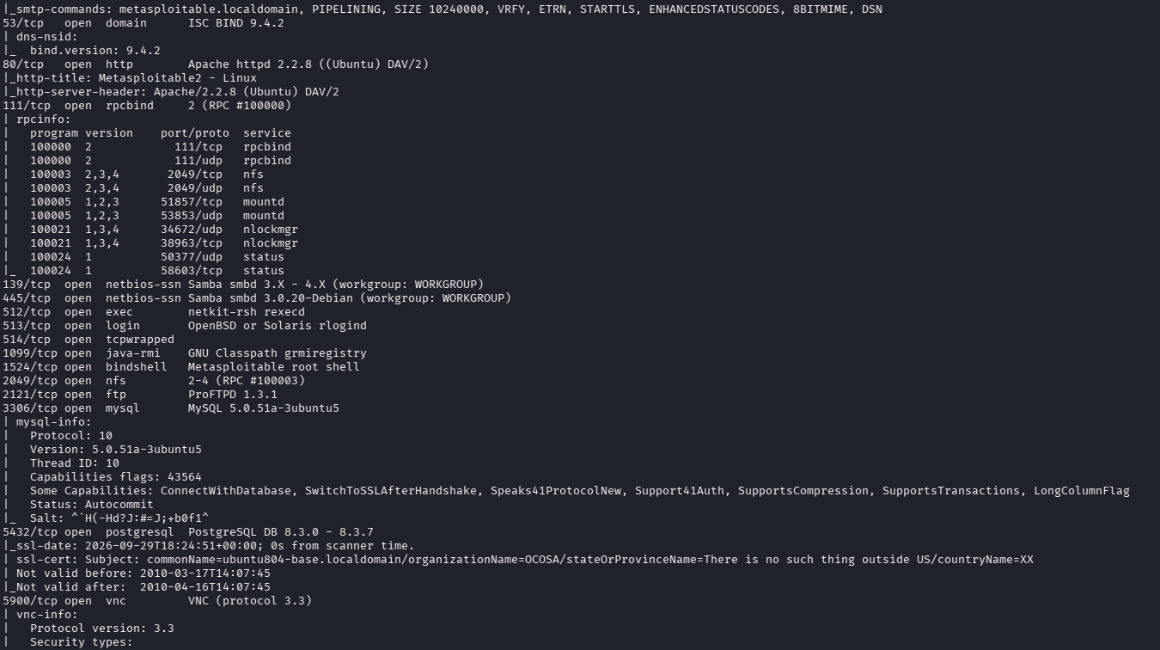
Hình 8.3b. -A (phần 2).
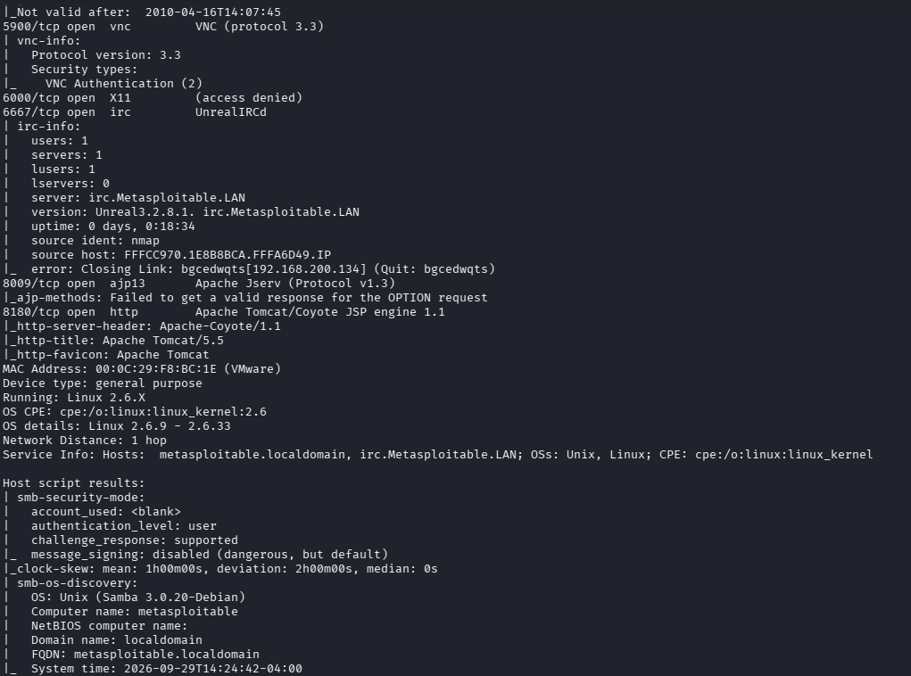
Hình 8.3c. -A (phần 3): kết quả OS detection và host script.
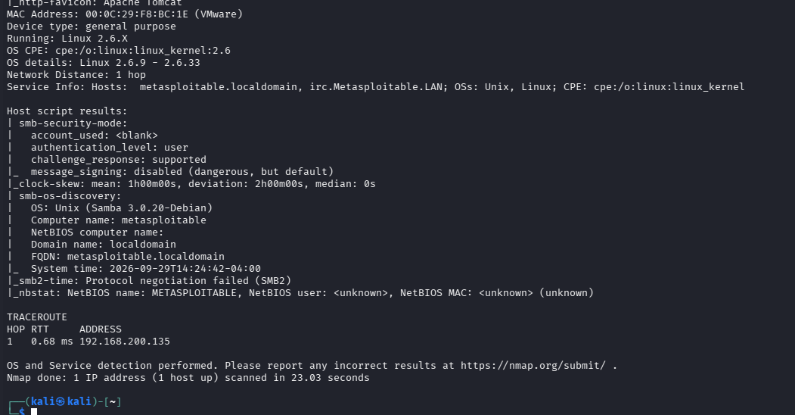
Hình 8.3d. -A (phần cuối): traceroute và thời gian hoàn tất 23.03 giây.
- -A gồm: version detection, OS detection, traceroute (1 hop, 0.68 ms) và default scripts (ftp-anon, ssh-hostkey, sslv2, smtp-commands, http-title, rpcinfo, mysql-info, vnc-info, irc-info, smb-os-discovery, smb-security-mode, nbstat...).
- So sánh: -A mất 23.03 giây, gần gấp đôi -sV (12.21 giây), nhưng cho nhiều thông tin hơn hẳn (OS, script, traceroute).
- Lưu ý: -A gửi nhiều gói và nhiều kết nối thăm dò hơn; lần chạy -T4 -A -v bằng Zenmap trên Windows (Hình 8.4) gửi 1021 gói raw trong 64.58 giây, nên dễ bị IDS/firewall phát hiện hơn.

Zenmap trên Windows (bổ sung)
Các ảnh Zenmap dưới đây được chụp sau khi đã chặn cổng 21 bằng iptables (mục 11), nên cổng 21 hiển thị filtered và Host Details báo 22 open / 1 filtered / 977 closed.
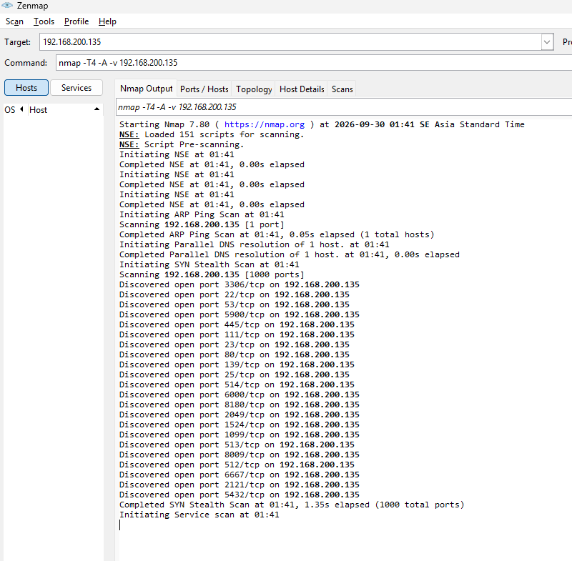
Hình 8.4a. Zenmap - profile Intense scan (nmap -T4 -A -v 192.168.200.135): tab Nmap Output.
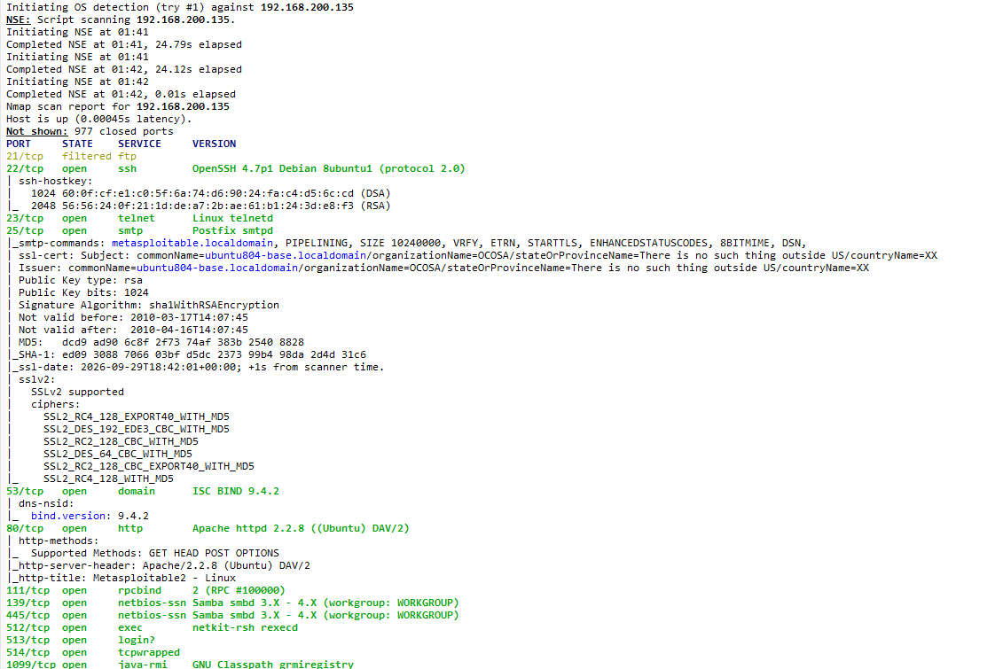
Hình 8.4b. Nmap Output (tiếp): 21/tcp filtered ftp, các cổng còn lại open.
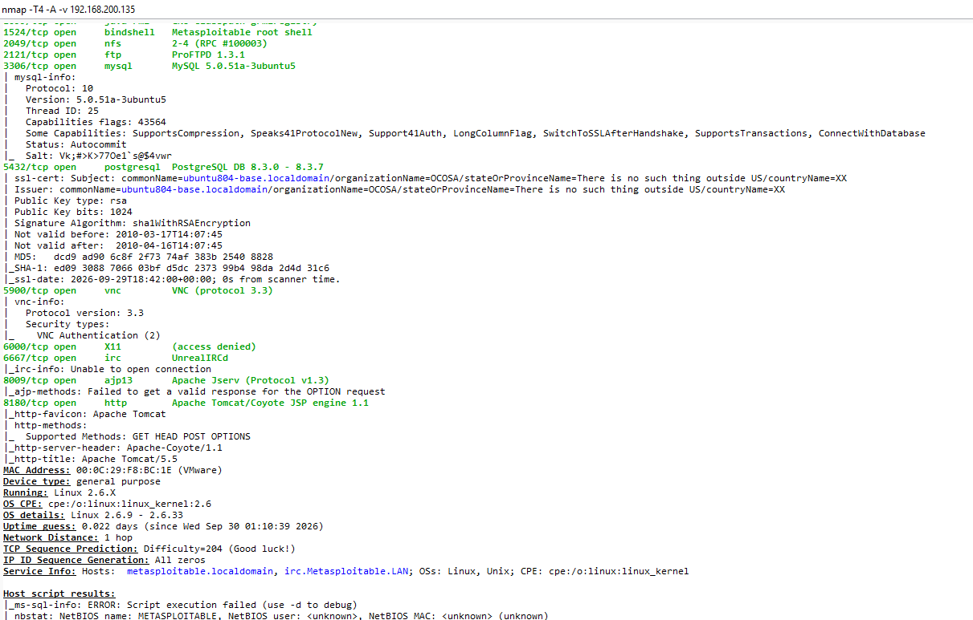
Hình 8.4c. Nmap Output (tiếp): OS detection Linux 2.6.9 - 2.6.33.
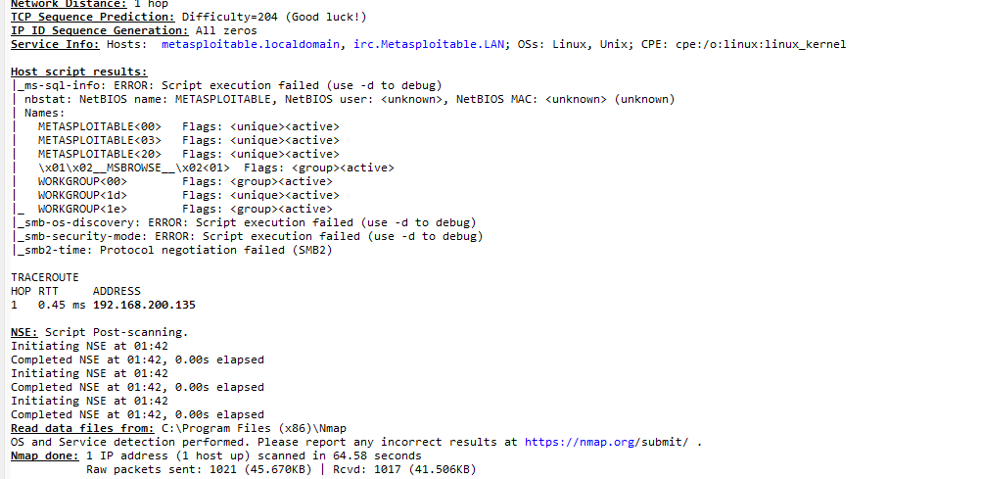
Hình 8.4d. Nmap Output (cuối): hoàn tất 64.58 giây, gửi 1021 gói raw.
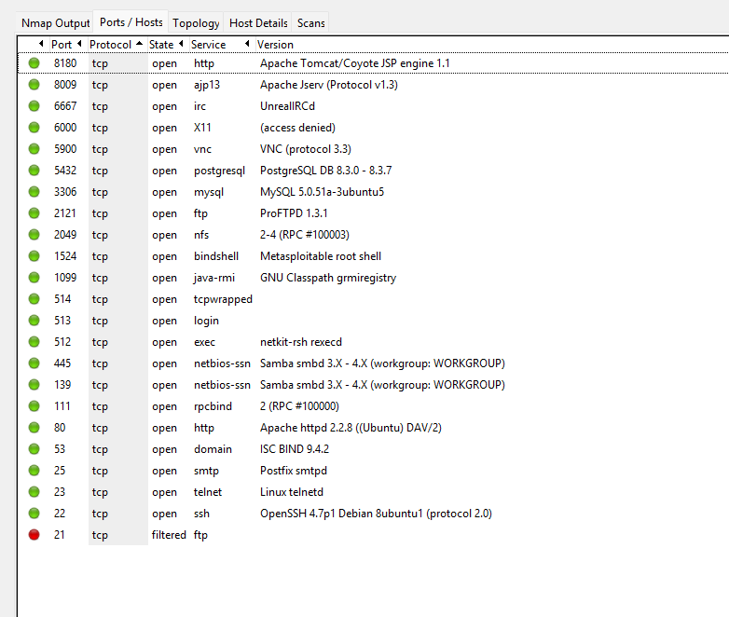
Hình 8.5. Zenmap - tab Ports / Hosts: 22 cổng open, cổng 21 filtered (chấm đỏ).
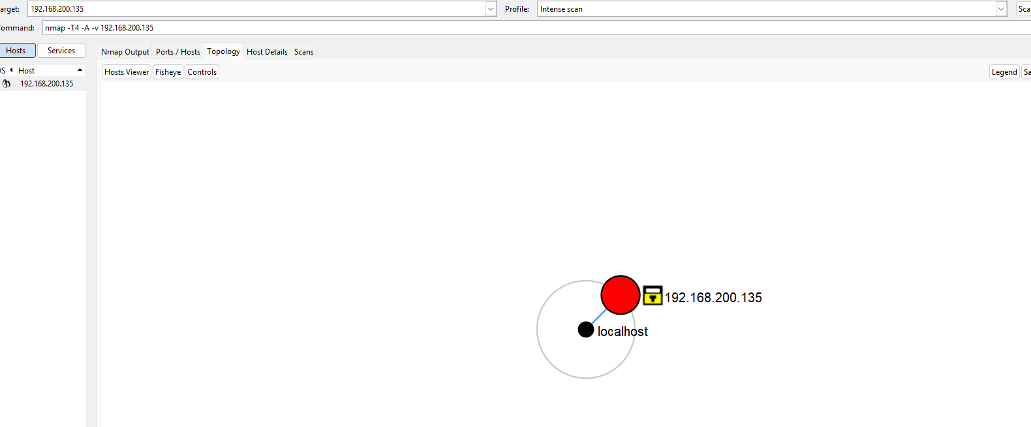
Hình 8.6. Zenmap - tab Topology.
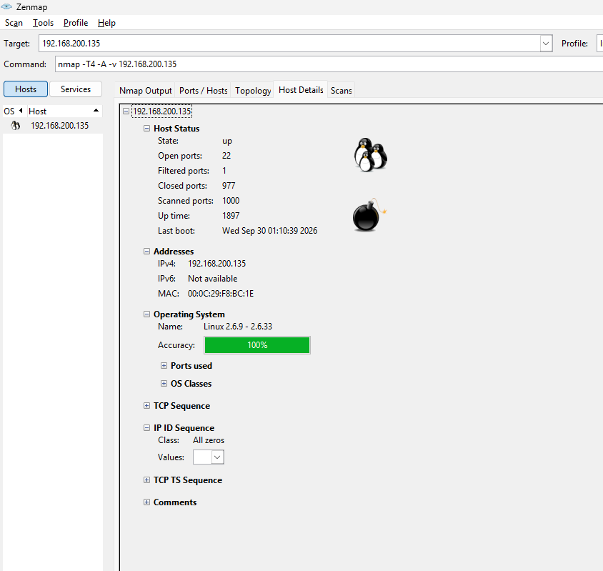
Hình 8.7. Zenmap - tab Host Details: Open 22, Filtered 1, Closed 977, Scanned 1000; OS Linux 2.6.9 - 2.6.33.

9. NSE - kiểm tra thông tin và lỗ hổng SMB

9.1. Thu thập thông tin SMB
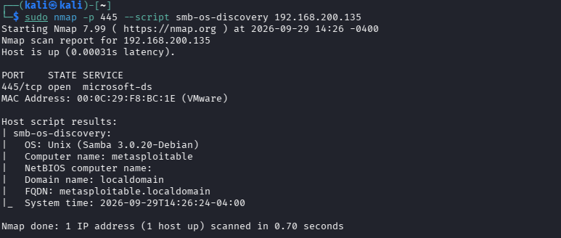
Hình 9.1. smb-os-discovery trên cổng 445 của Metasploitable 2.
Kết quả: OS Unix (Samba 3.0.20-Debian), Computer name metasploitable, Domain name localdomain, FQDN metasploitable.localdomain; NetBIOS computer name để trống.

9.2. Kiểm tra MS17-010
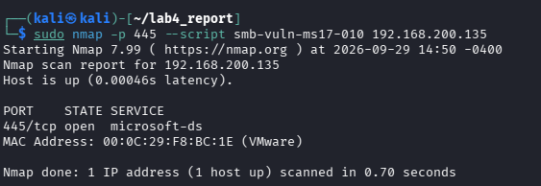
Hình 9.2a. smb-vuln-ms17-010 trên Metasploitable 2 (.135): cổng 445 open, script không in kết quả.
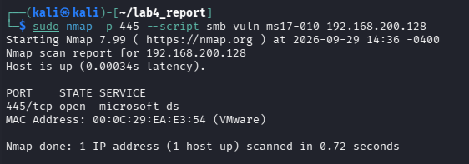
Hình 9.2b. smb-vuln-ms17-010 trên Windows VM (.128): cổng 445 open, script hoàn tất 0.72 giây, không in kết quả.
Bảng 9.2. Kết quả kiểm tra MS17-010
Mục tiêu | 445/tcp | Kết quả script | Kết luận | Biện pháp phòng thủ
Metasploitable 2 (.135) | open | Không có dòng VULNERABLE | Chưa ghi nhận dấu hiệu dễ bị ảnh hưởng. Script im lặng chưa đủ để khẳng định "an toàn"; ngoài ra MS17-010 là lỗi SMBv1 của Windows, còn máy này chạy Samba trên Linux | Cập nhật/giới hạn Samba, chặn cổng 445 với máy không cần thiết
Windows VM (.128) | open | Hoàn tất 0.72 giây, không có dòng VULNERABLE | Chưa ghi nhận dấu hiệu dễ bị ảnh hưởng. Chưa đủ căn cứ để khẳng định đã vá; cần xác nhận thêm (Windows Update/KB, hoặc chạy lại với --script-args vulns.showall) | Cập nhật Windows định kỳ, tắt SMBv1, giới hạn 445 bằng firewall

10. Xuất kết quả và tạo hồ sơ bằng chứng
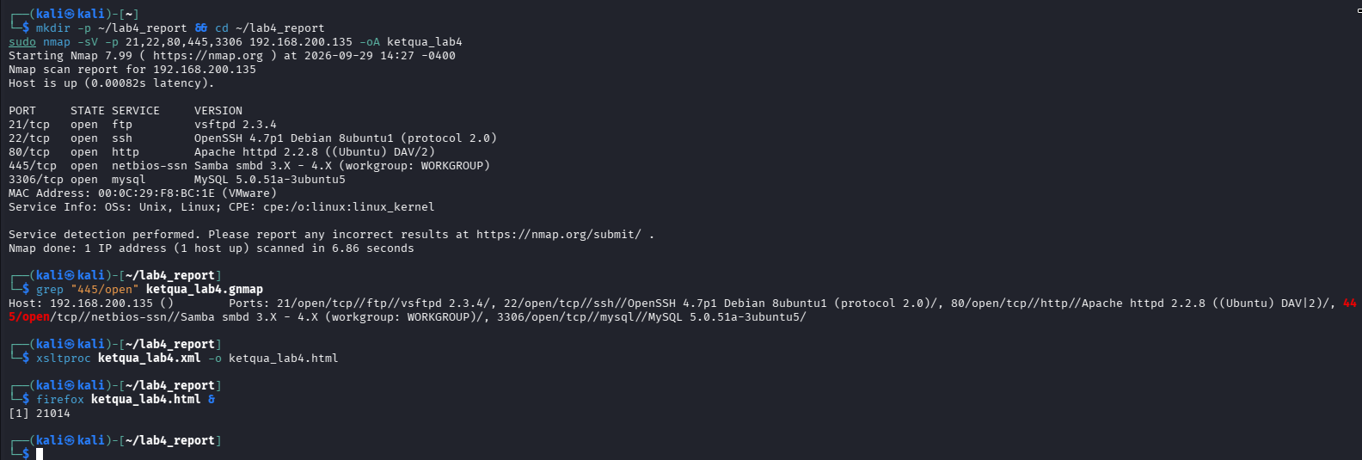
Hình 10.1. Xuất cả ba định dạng bằng -oA ketqua_lab4 (.nmap/.xml/.gnmap); lọc grepable grep "445/open"; chuyển XML thành HTML bằng xsltproc và mở bằng Firefox.
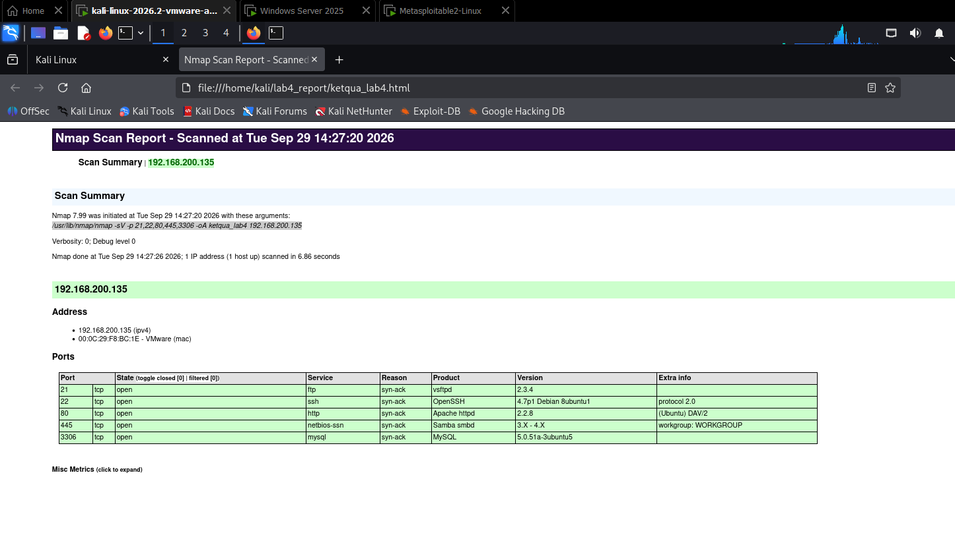
Hình 10.2. Báo cáo HTML ketqua_lab4.html hiển thị 5 cổng open (21, 22, 80, 445, 3306) cùng phiên bản dịch vụ.

11. Trước và sau khi hardening
Đối tượng: dịch vụ FTP (cổng 21, vsftpd 2.3.4) trên Metasploitable 2. "Before" là kết quả ở Hình 10.1/10.2 (cổng 21 open); thực hiện chặn bằng iptables rồi quét lại.
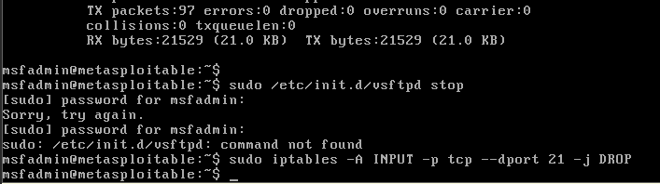
Hình 11.1. Trên Metasploitable 2: thử dừng vsftpd (báo command not found), sau đó chặn cổng 21 bằng sudo iptables -A INPUT -p tcp --dport 21 -j DROP.
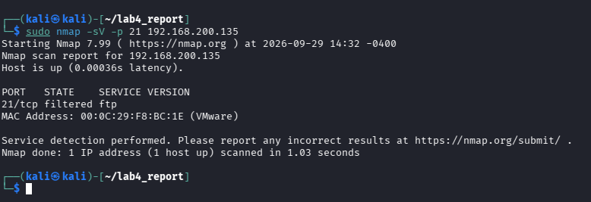
Hình 11.2. "After": sudo nmap -sV -p 21 192.168.200.135 cho 21/tcp filtered ftp, không còn nhận diện được phiên bản.
Chỉ tiêu | Before | After | Giải thích
Số cổng open | Cổng 21: open; toàn dải 1000 cổng: 23 open | Cổng 21: không còn open; toàn dải: 22 open (Hình 8.7) | Cổng 21 không còn nhận kết nối từ Kali
Số cổng filtered | 0 | 1 (cổng 21) | Rule iptables DROP làm gói SYN bị bỏ, Nmap không nhận phản hồi
Dịch vụ bị thay đổi | ftp - vsftpd 2.3.4 | ftp - filtered, không có phiên bản | Không còn lộ phiên bản/backdoor ra mạng
Tác động an toàn | Bề mặt tấn công lộ dịch vụ có backdoor | Giảm bề mặt tấn công qua lọc gói | Dịch vụ vẫn chạy phía sau firewall; nên tắt/gỡ hẳn vsftpd và xóa rule/khôi phục snapshot sau khi làm bài
Lưu ý: lệnh "before" là -sV -p 21,22,80,445,3306 còn lệnh "after" là -sV -p 21. Kết quả riêng cổng 21 vẫn so sánh được, nhưng tốt nhất nên chạy lại đúng cùng một câu lệnh.

12. Phiếu báo cáo và tiêu chí nộp bài

12.1. Danh mục ảnh minh chứng bắt buộc
Yêu cầu | Vị trí trong báo cáo
Ảnh 1: ip -br addr trên Kali | Hình 3.3 (và Hình 4.4)
Ảnh 2: ifconfig trên Metasploitable 2 | Hình 4.3
Ảnh 3: host discovery -sn | Hình 5.1
Ảnh 4: -sS hoặc -sT | Hình 6.1, Hình 6.2
Ảnh 5: -sV | Hình 8.1
Ảnh 6: -O hoặc -A | Hình 8.3a-d
Ảnh 7: NSE và kết luận | Hình 9.1, Hình 9.2a-b, Bảng 9.2
Ảnh 8: tệp kết quả (.txt/.xml/HTML) | Hình 10.1, Hình 10.2

12.2. Câu hỏi phân tích
1. Sự khác nhau giữa open, closed và filtered?
Open: có dịch vụ lắng nghe và chấp nhận kết nối (VD: cổng 80 chạy Apache trên Metasploitable 2, Hình 6.1).
Closed: gói tới được máy đích nhưng không có dịch vụ, máy trả TCP RST (VD: 977 cổng closed, Hình 6.1).
Filtered: gói bị firewall/bộ lọc chặn (DROP), Nmap không nhận phản hồi nên không xác định được (VD: cổng 21 sau khi thêm rule iptables DROP, Hình 11.2).
2. Tại sao -sS cần quyền cao hơn -sT?
-sT dùng lời gọi connect() của hệ điều hành để hoàn tất bắt tay 3 bước nên user thường chạy được (Hình 6.1 chạy không sudo).
-sS là quét nửa mở: gửi SYN, nhận SYN/ACK rồi không hoàn tất kết nối (bị reset). Muốn vậy Nmap phải tự tạo raw packet ở tầng mạng nên Linux yêu cầu root/sudo (Hình 6.2).
3. Vì sao FIN/Xmas/NULL khó diễn giải?
Các kỹ thuật này dựa trên RFC 793 (cổng đóng trả RST, cổng mở im lặng). Windows, Cisco... không tuân thủ hoàn toàn nên trả RST cho mọi gói bất thường; firewall drop gói thì cổng mở hay đóng đều im lặng, Nmap gom chung thành open|filtered.
Minh chứng: trên Metasploitable 2 (Linux) Xmas cho 23 cổng open|filtered và 977 closed (Hình 6.4a); trên Windows VM cả 1000 cổng đều open|filtered nên không phân biệt được (Hình 6.4b).
4. ACK scan trả lời câu hỏi gì khác với SYN scan?
SYN scan tìm cổng mở/đóng và dịch vụ. ACK scan kiểm tra quy tắc lọc: cổng nào filtered, cổng nào unfiltered (gói ACK đi qua được bộ lọc).
Minh chứng: -sA cho 1000 cổng unfiltered (Hình 6.6), nghĩa là không có bộ lọc chặn ACK, nhưng không cho biết cổng nào mở.
5. Tại sao UDP scan chậm và dễ open|filtered?
UDP không có bắt tay; cổng mở thường không phản hồi nếu probe sai payload. Hệ điều hành còn giới hạn tốc độ gửi ICMP Port Unreachable (khoảng 1 gói/giây trên Linux) nên Nmap phải chờ timeout và không phân biệt được mở hay bị drop.
Minh chứng: quét 20 cổng UDP mất 18.66 giây, có 3 cổng open|filtered (68, 69, 138) (Hình 7.1).
6. -sV đóng vai trò gì trong quản lý lỗ hổng? Vì sao chỉ biết port 80 là chưa đủ?
-sV nhận diện tên phần mềm và phiên bản. Biết port 80 mở chưa đủ vì phải biết phiên bản cụ thể (VD: Apache httpd 2.2.8) mới tra được CVE tương ứng để vá. Ví dụ trong bài: vsftpd 2.3.4 đối chiếu ra CVE-2011-2523 (Hình 8.1).
7. Giới hạn của OS fingerprinting (-O)?
Cần ít nhất 1 cổng mở và 1 cổng đóng để so sánh phản hồi TCP/IP stack. Kết quả có thể sai lệch nếu máy nằm sau NAT, firewall/IPS chuẩn hóa gói tin hoặc dùng card mạng ảo hóa. Nmap chỉ đoán theo dấu vân tay nên không tuyệt đối (Hình 8.3c cho dải Linux 2.6.9 - 2.6.33, không phải một bản cụ thể).
8. NSE script báo timeout có đồng nghĩa "không có lỗ hổng"?
Không. Timeout chỉ cho biết mất gói hoặc firewall drop kết nối, chưa đủ căn cứ kết luận an toàn. Tương tự, script MS17-010 không in kết quả (Hình 9.2) cũng chỉ cho biết "chưa thấy dấu hiệu", không phải bằng chứng đã vá.
9. Thay đổi nào trong port state chứng minh hardening có hiệu lực?
Cổng chuyển từ open sang closed (đã tắt dịch vụ) hoặc từ open sang filtered (firewall chặn thành công). Trong bài: cổng 21 từ open (Hình 10.2) sang filtered (Hình 11.2), tổng cổng open giảm từ 23 xuống 22 (Hình 8.7).
10. Ba cấu hình phòng thủ giảm bề mặt tấn công mà không dựa vào "ẩn mình"?
1) Áp dụng Default Deny trên firewall, chỉ mở cổng cần thiết.
2) Tắt/gỡ toàn bộ dịch vụ không dùng (Telnet, FTP cũ, r-services...).
3) Phân đoạn mạng (VLAN) và cập nhật bản vá bảo mật thường xuyên.

14. Bài tập bổ sung (phần đã thực hiện)

14.1. Bài tập theo yêu cầu
Bài 1 - So sánh -sT, -sS, -sA trên Metasploitable 2 (số liệu từ Hình 6.1, 6.2, 6.6):
Kỹ thuật | Open | Closed | Filtered | Unfiltered | Thời gian
-sT | 23 | 977 | 0 | - | 0.69 giây
-sS | 23 | 977 | 0 | - | 0.75 giây
-sA | 0 | 0 | 0 | 1000 | 0.77 giây
Giải thích: -sT và -sS cho cùng danh sách cổng mở. -sA không phân biệt open/closed (mọi cổng đều trả RST nên đều unfiltered); nó chỉ dùng để kiểm tra chính sách lọc.
Bài 3 - Dịch vụ phiên bản cũ và CVE (từ Bảng 8.1 và -sV/-A; cần đối chiếu lại trên NVD trước khi nộp):
Dịch vụ / phiên bản | CVE liên quan | Ghi chú
vsftpd 2.3.4 (21/tcp) | CVE-2011-2523 | Backdoor cho phép thực thi lệnh với quyền root
UnrealIRCd 3.2.8.1 (6667/tcp) | CVE-2010-2075 | Bản bị chèn backdoor
Samba smbd 3.0.20 (445/tcp) | CVE-2007-2447 | Lỗi thực thi lệnh qua tùy chọn "username map script"
Bài 4 - MS17-010: đã chạy trên Metasploitable 2 và Windows VM, xem Hình 9.2a-b và Bảng 9.2 (chưa có máy Windows đã cập nhật riêng để đối chiếu).
Bài 6 - Xuất -oA: đã tạo ketqua_lab4.nmap, ketqua_lab4.xml, ketqua_lab4.gnmap (Hình 10.1); dùng .gnmap để lọc cổng 445 bằng grep và .xml để chuyển thành HTML (Hình 10.2).

